府独自指定物質の見直しについて（化学物質分野）
資料４

１ 第1回部会のまとめ
第１回部会の論点整理において、現行制度を継続しつつ、「特定化学物質の環境への排出量の把握等及び管理の改善の促進に関する法律」（以下「化管法」という。）の対象物質に係る中央環境審議会での検討状況を踏まえて府独自指定物質の見直しを行うこととされた。

２ 条例における府独自指定物質について
（１）経緯
大阪府では、平成６年の生活環境保全条例の制定時から、大気への有害化学物質の排出規制を行うとともに、それ以外の比較的高い有害性を有する物質についても排出抑制を目的とした「大阪府化学物質適正管理指針」（平成７年５月施行）に基づき、製造業を対象に化学物質の自主的取組を促進してきた。当初は、適正管理の対象となる化学物質（以下「管理化学物質」という。）として123物質が選定された。
その後、平成11年の化管法の制定により、事業者による環境への排出量等の把握や届出を通じた自主的な管理の改善を促進する制度が整備され、第一種指定化学物質（354物質）と第二種指定化学物質（81物質）（以下「指定化学物質」という。）が選定された。また、揮発性有機化合物（以下「ＶＯＣ」という。）については、平成16年の大気汚染防止法の改正により、大規模施設に対する排出規制と事業者による自主的取組を組み合わせた対策が導入された。
これを踏まえ、平成19年の生活環境保全条例の改正及び平成20年の同条例規則改正により、排出規制と自主的取組による適正管理を組合せることとし、後者については排出量等に加え新たに取扱量の把握や届出についても規定された。また、管理化学物質については、条例で規制する有害物質も対象に加え、化管法との整合を図り見直されるとともに、新たにＶＯＣ総量が対象に追加された。これにより、第一種管理化学物質については、化管法の第一種指定化学物質（354物質）のほか府独自指定物質として37物質及びＶＯＣ総量が、また、第二種管理化学物質については、化管法の第二種指定化学物質（81物質）のほか府独自指定物質として18物質が選定されるとともに、新たな化学物質適正管理指針が制定された。
その後、平成20年に化管法における対象物質が見直されたことに伴い、平成21年に同条例施行規則が改正された。現在、第一種管理化学物質については、化管法の第一種指定化学物質（462物質）のほか府独自指定物質として23物質及びＶＯＣ総量が、また、第二種管理化学物質については、化管法の第二種指定化学物質（100物質）のほか府独自指定物質として16物質がそれぞれ指定されている。
以上の経緯について、表Ⅶ－１に示す。また、平成20年条例規則改正時の物質選定の概念図を図Ⅶ－１に示す。

表Ⅶ－１ 化管法及び生活環境保全条例の化学物質選定の経緯
年 | 生活環境保全条例 | 化管法、大気汚染防止法
平成６年 | 条例制定  ・排出規制及び規制対象物質以外を適正管理により推進  ・管理化学物質123物質
平成11年 |  | 化管法制定  ・第一種指定化学物質354物質  ・第二種指定化学物質81物質
平成16年 |  | 大気汚染防止法改正  ・ＶＯＣ対策について排出規制と事業者の自主的取組の組合せにより推進
平成19年 | 条例改正  ・化学物質対策について排出規制と適正管理の組合せにより推進  ・管理化学物質としてＶＯＣも対象
平成20年 | 条例規則改正  ・第一種管理化学物質  第一種指定化学物質354物質  府独自指定物質37物質  ＶＯＣ総量  ・第二種管理化学物質  第二種指定化学物質81物質  府独自指定物質18物質
平成20年 |  | 化管法政令改正  ・第一種指定化学物質462物質  ・第二種指定化学物質100物質
平成21年 | 条例規則改正  ・第一種管理化学物質  第一種指定化学物質462物質  府独自指定物質23物質  ＶＯＣ総量  ・第二種管理化学物質  第二種指定化学物質100物質  府独自指定物質16物質

管理化学物質（123物質）
規制物質（23物質）

平成20年規則改正
平成６年条例制定
第一種管理化学物質
第一種指定化学物質（354物質）

府独自指定物質（37物質）
ＶＯＣ総量
第二種管理化学物質
府独自指定物質（18物質）

第二種指定化学物質（81物質）

（化管法対象物質）

化管法対象物質以外

図Ⅶ－１ 平成20年条例規則改正時の物質選定の概念図
（２）府独自指定物質選定の考え方
1)平成６年生活環境保全条例制定時
人に対して毒性が特に強い物質及び発がん性を有する物質については規制物質として事業者に対して排出抑制を義務付けるとともに、これ以外にも比較的高い有害性が確認されている化学物質については、事業者による適正管理を促進する必要があるとされ、以下の考え方により、管理化学物質が選定された。

＜管理化学物質選定の考え方＞
・規制相当物質で測定法が確立されていない物質
・人に対する発がん性のおそれがある物質
・規制物質よりは毒性が弱いが、府内の使用実態等から大気中への排出抑制が必要と考えられる物質
・規制物質相当で、法令等により排出規制等が図られている物質

2)平成11年化管法制定時
化管法では、一定以上の有害性を有すると認められる化学物質のうち、ばく露量の多いものを第一種指定化学物質とし、比較的少ないものを第二種指定化学物質としている。また、第一種指定化学物質のうち、特に発がん性の高い物質を特定第一種指定化学物質としている。
化管法制定時の指定化学物質選定における有害性及びばく露量の判断基準は以下に示す。

＜有害性の判断基準＞
・発がん性、変異原性、経口慢性毒性、吸入慢性毒性、作業環境許容濃度から得られる吸入慢性毒性、生殖発生毒性、感作性、生態毒性、オゾン層破壊物質を評価項目とし、各項目ごとに具体的な判断基準を設定
・特定第一種指定化学物質：発がん性クラス１（IARC等の信頼度の高い評価機関においていずれかの機関が「人に対して発がん性がある」と評価したもの）
＜ばく露量の判断基準＞
・第一種指定化学物質：1年間の製造輸入量が一定量（100トン、農薬及び特定第一種は10トン、オゾン層破壊物質は累積10トン）以上のもの又は一般環境中で最近10年間に複数地域から検出されたものであって現時点で製造・輸入の取扱いがないことが明らかであるものを除いたもの
・第二種指定化学物質：1年間の製造輸入量が1トン以上のもの又は一般環境中で最近10年間に1地域から検出されたもの

3)平成19年生活環境保全条例改正及び平成20年同条例規則改正時
化管法の制定により排出量等の届出制度が整備されたこと、また、大気汚染防止法の改正により排出規制と事業者の自主的取組を組み合わせたＶＯＣ対策が導入されたこと等を踏まえ、大阪府における化学物質の適正管理及びＶＯＣ対策のあり方について検討が行われた。併せて、以下の考え方により管理化学物質の対象について見直しが行われた。

＜管理化学物質の選定の考え方＞
・化管法の対象物質は条例の管理対象物質とする。
・大気汚染防止法及び府条例のこれまでの取組みを考慮して、化管法の指定化学物質に加え、緊急事態対応及びＶＯＣ対策の観点から、大気汚染防止法のＶＯＣ及び府条例の管理化学物質を対象とすること。
・管理化学物質の区分については、化管法の指定化学物質の区分に準じること。
＜府独自指定物質の選定＞
府条例の管理化学物質及び規制物質から化管法の指定化学物質を除いた物質を府独自指定物質として位置づけ、第一種管理化学物質として、発がん性物質、変異原性物質、難分解性物質、高濃縮性物質、大気汚染防止法の有害大気汚染物質に該当するものが選定された。また、それ以外の物質のうちＶＯＣに該当するものもＶＯＣ総量として第一種管理化学物質に、残りの物質が第二種管理化学物質に選定された。

4)平成21年化管法政令改正時
化管法の施行から７年を経過したことから化管法対象物質の見直しが行われた。化管法制定時の基準を踏襲しつつ最新の科学的知見により対象物質が選定された。特定第一種指定管理化学物質については変異原性と生殖発生毒性の観点を追加して選定が行われた。
また、生活環境保全条例の府独自指定物質については、法との整合を図り、新たに化管法対象物質となった物質が除外された。
現行の府独自指定物質を表Ⅶ－２、３に示す。

表Ⅶ－２ 府独自指定物質（第一種管理化学物質）
号  番号 | 物質名 | 別名 | 令和２年  見直し^{※1}
１ | エチレングリコールモノブチルエーテル |  | ①
２ | 蟻酸
３ | 2-クロロ-1,3-ブタジエン（クロロプレン）
４ | クロロメチルメチルエーテル
５ | 酢酸ブチル
６ | 三塩化リン
７ | シクロヘキサノン
８ | シクロへキサン |  | ①
９ | ３,3'-ジメトキシ-4,4'-ジアミノビフェニル | ジアニシジン
10 | チオセミカルバジド
11 | 2,4,6-トリアミノ-1,3,5-トリアジン | メラミン | ①
12 | 3,5,5-トリメチル-2-シクロへキサン-1-オン | イソホロン
13 | 1-ナフチルアミン
14 | トリエタノールアミン
15 | 1-ブタノール
16 | 2-ブタノン | メチルエチルケトン
17 | 2-フランメタノール | フルフリルアルコール
18 | メチルアルコール
19 | p-ニトロトルエン
20 | 4-メチル-2-ペンタノン | メチルイソブチルケトン | ①
21 | 硫酸ジエチル |  | ②
22 | 硫酸ジメチル |  | ①
23 | リン酸ジブチル
24 | ＶＯＣ総量^{※2}
※1 ①：令和２年化管法見直しにおいて第一種指定化学物質候補となったもの
②：令和２年化管法見直しにおいて第二種指定化学物質候補となったもの
※2 条例施行規則においては「条例第17条第２項に規定する揮発性有機化合物（事業活動に伴い使用される燃料に含まれるものを除き、塗装、印刷又は接着以外の過程で使用されるものにあっては、１気圧以上の状態で沸点が摂氏150度以下であるものに限る。）」と規定

表Ⅶ－３ 府独自指定物質（第二種管理化学物質）
号番号 | 物質名 | 号番号 | 物質名
１ | アンモニア | ９ | 三酸化二窒素
２ | 一酸化窒素 | 10 | 四酸化二窒素
３ | 一酸化二窒素 | 11 | 硝酸
４ | 塩化アンモニウム | 12 | 二酸化窒素
５ | 塩化水素 | 13 | フッ素
６ | 塩素 | 14 | 硫化水素
７ | 五塩化リン | 15 | 硫酸
８ | 五酸化二窒素 | 16 | リン酸

（３）令和２年化管法対象物質見直しの考え方
化管法の見直し時期を迎えたことから、中央環境審議会において化管法の課題や見直しの必要性及び方針等について検討が行われ、令和元年度に「今後の化学物質対策の在り方について」答申が出された。
また、本答申を受け、同審議会において法対象物質の見直しの検討が行われ、令和２年７月の答申により、指定化学物質の対象候補が選定された。
指定化学物質の見直しの考え方は以下に示すとおりである。
①候補物質の母集団
下記の各種法令や各調査結果から選定した候補物質（約9,000）を母集団としている。
• 化審法 特定化学物質・監視化学物質・優先評価化学物質 等
• 毒劇物取締法 毒物・劇物
• 労働安全衛生法 通知対象物質
• ロッテルダム条約対象物質
• 農薬取締法 登録農薬 等
• 自治体条例対象物質
• 諸外国におけるPRTR対象物質
• 内分泌かく乱作用を有することが推察される物質
なお、上記「自治体条例対象物質」の母集団には現行の府独自指定物質も含まれており、検討が行われた。
②有害性の判断基準
化管法制定時と同じ評価項目について、最新の科学的知見に基づき判断基準が設定された。
③ばく露量の判断基準
化管法制定時と同じく環境中の検出状況を指標とするとともに、従来の製造輸入量から排出量等へ、指標の見直しが行われた。
④環境保全施策上必要な物質の判断基準
環境保全上の支障の未然防止を図るため排出量の把握が必要とされる以下の化学物質も指定化学物質とすることが適当とされた。
・環境基本法における環境基準が設定されている物質
・化審法における「優先評価化学物質」
・水質汚濁防止法に基づく排水基準が設定されている物質
・水質に係る「要監視項目」として設定されている物質
・有害大気汚染物質のうち「優先取組物質」
・化学物質の環境リスク初期評価において情報収集が必要であるとされた物質のうち、特に情報収集が必要とされた物質
・化学物質環境実態調査【黒本調査】の対象物質のうち、検出があった物質
⑤特定第一種指定化学物質の選定の考え方
従来の指定要件に、生態毒性を有する化学物質のうち難分解性・高蓄積性があるものが追加された。

検討の結果、第一種指定化学物質候補として522物質（うち特定第一種指定化学物質24物質）、第二種指定化学物質候補として134物質が選定された。見直しによる物質数の概況を図Ⅶ－２に示す。
これにより、現行の府独自指定物質のうち５物質が第一種指定化学物質、１物質が第二種指定化学物質の対象とされた。

３ 府独自指定物質の見直しにあたっての論点の整理
前述のとおり、府独自指定物質については、排出規制と適正管理の組合せにより化学物質対策及びＶＯＣ対策を推進するという考えのもと、化管法との整合を図りつつ、第一種管理化学物質として、発がん性物質、変異原性物質、難分解性物質、高濃縮性物質、大気汚染防止法の有害大気汚染物質に該当する物質を選定するとともに、ＶＯＣ総量についても第一種管理化学物質とし、いずれにも該当しない物質を第二種管理化学物質としたものである。
これらを踏まえ、府独自指定物質の見直しにあたっては、府内における排出実態等をもとに排出規制と適正管理の組合せによる手法の有効性について検証したうえで、以下の論点につき検討を行うべきではないか。

・ＶＯＣ総量以外の府独自指定物質については、平成20年の条例規則改正における府独自指定物質選定の考え方及び令和２年の化管法対象物質見直し（案）等を踏まえ、個々の化学物質について再評価を行う。
・ＶＯＣ総量については、光化学オキシダント等の大気環境濃度の推移等を踏まえ再評価を行う。

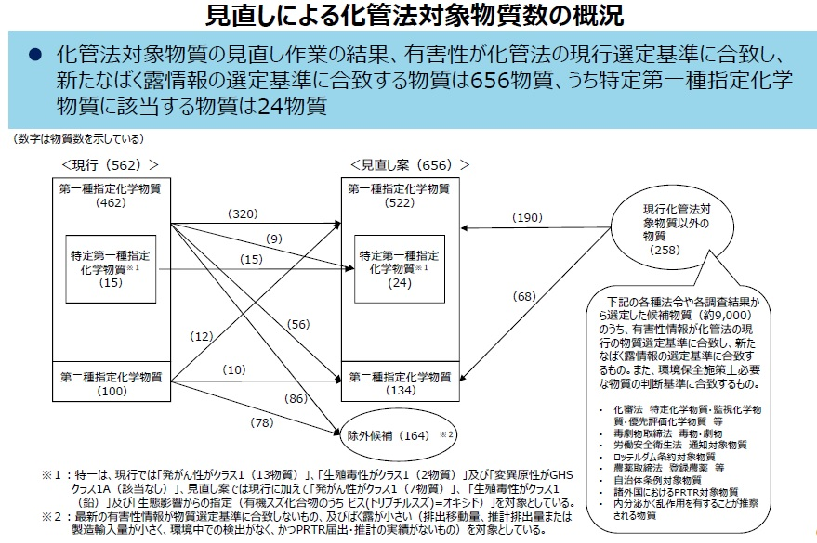

図Ⅶ－２ 令和２年化管法対象物質見直しの概要
（出典：中央環境審議会環境保健部会（第44回）資料2-1化管法対象化学物質の見直しについて(概要)(案)より抜粋）

